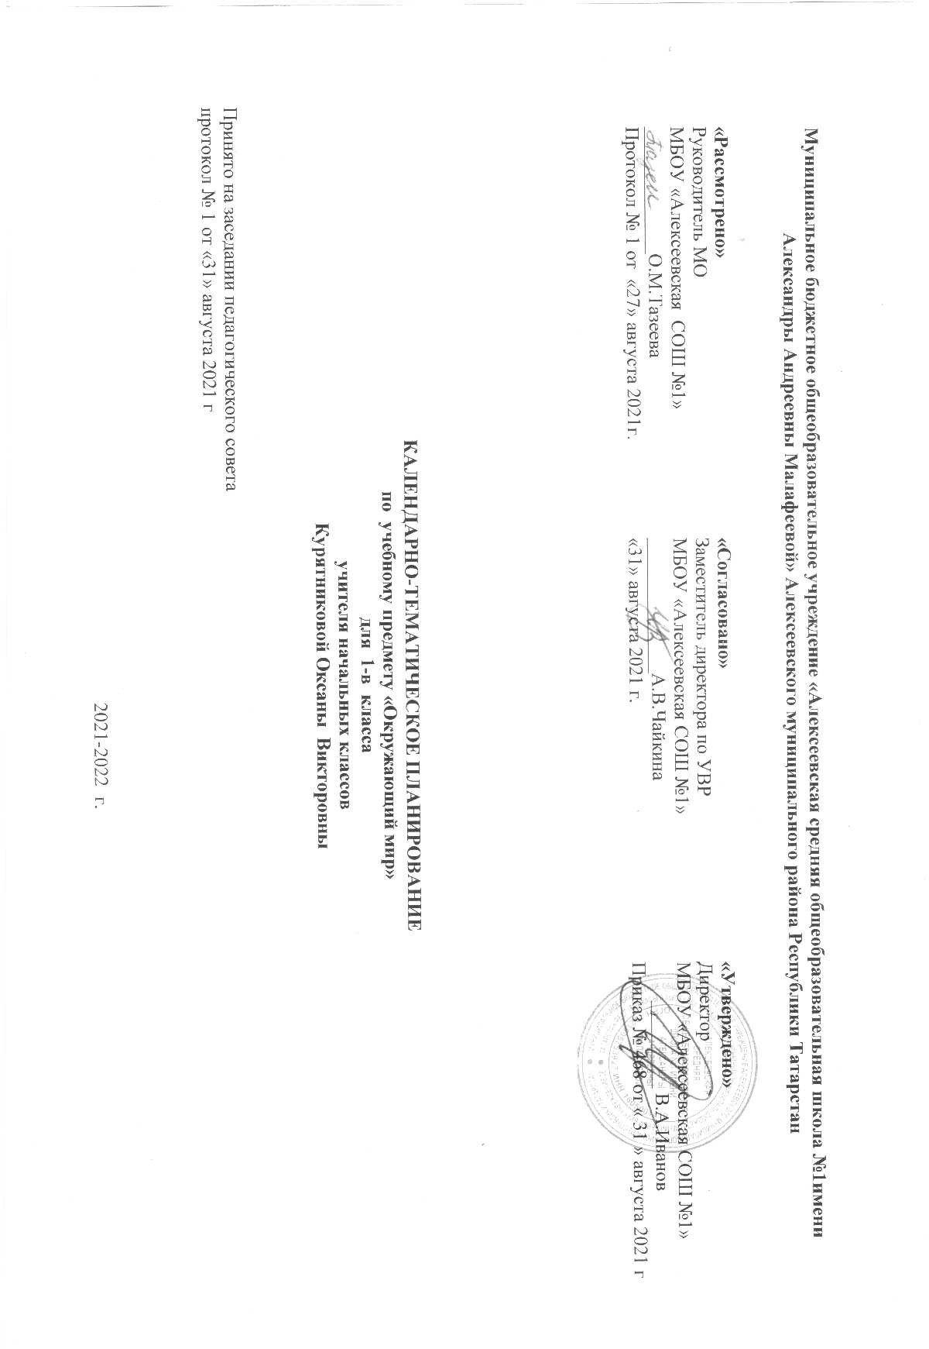

Календарно- тематическое планирование с учетом рабочей программы воспитания с указанием количества часов, отводимых на изучение каждой темы
Составлено на основе учебного плана МБОУ «Алексеевская СОШ №1» на 2021- 2022 учебный год
(утверждено Решением педагогического совета, протокол №1 от 31.08.2021г., приказ № 468 от 31.08.2021 г.)

№ | Тема урока | Дата проведения
№ | Тема урока | План |  | Факт
«Мы и наш мир»
3.4. Модуль воспитательной работы
«Школьный урок»

1 | Что такое окружающий мир? | 1ч  1.09
2 | Природа. | 3.09
3 | Неживая и живая природа. | 8.09
4 | Культура. | 10.09
5 | Природа в творчестве человека. | 15.09
6 | Мы – люди. | 17.09
7 | Как мы общаемся с миром. | 22.09
8 | Люди – творцы культуры. | 24.09
9 | Мир и безопасность. | 29.09
10. | Опасные и чрезвычайные ситуации. | 1.10
«Наш класс»
3.4. Модуль воспитательной работы «Школьный урок»

11 | Наш класс в школе. | 6.10
12 | Опасная ситуация в школе | 8.10
13 | Мы- дружный класс. | 13.10
14 | Учитель-наставник и друг. | 15.10
15 | Природа в классе. | 20.10
16 | Как ухаживать за комнатными растениями. | 22.10
17 | Что растёт у школы. | 27.10
18 | Мир за стеклянным берегом. | 29.10
19 | Кто ещё у нас живёт? | 2ч  10.11
20 | Какие бывают животные. | 12.11
21 | Делу – время. | 17.11
22 | Книга – друг и наставник. | 19.11
23 | Потехе – час. | 24.11
«Наш дом и семья» 3.4. Модуль воспитательной работы «Школьный урок»
3.7. Модуль воспитательной работы «Экскурсии, экспедиции, походы»

24 | Мы в семье. | 26.11
25 | Моя семья – часть моего народа. | 1.12
26 | Природа в доме. | 3.12
27 | Откуда в наш дом приходят вода, газ, электричество | 8.12
28 | Красивые камни в нашем доме. | 10.12
29 | Комнатные растения у нас дома. | 15.12
30 | Выйдем в сад. | 17.12
31 | Овощи и фрукты на нашем столе. | 22.12
32 | Про хлеб и кашу, про чай и кофе. | 24.12
33 | Дикорастущие и культурные растения. | 3ч  12.01
34 | Собака в нашем доме. | 14.01
35 | Кошка в нашем доме. | 19.01
36 | Повторение о домашних питомцах. | 21.01
37 | С утра до вечера. | 26.01
38 | Опасность у тебя дома. | 28.01
Город и село
3.4. Модуль «Школьный урок»
39 | Мы в городе, в селе | 2.02
40 | Красота любимого города и родного села. | 4.02
41 | Природа в городе.. | 16.02
42 | Что растёт в городе.  . | 18.02
43 | Чудесные цветники. | 23.02
44 | В ботаническом саду. | 25.02
45 | Кто живёт в парке. | 2.03
46 | В зоопарке. | 4.03
47 | Войдём в музей. | 9.03
48 | В театре. | 11.03
49 | Мы помним наших земляков. | 16.03
50 | Хлеб всему голова. | 18.03
51 | Все профессии важны. | 23.03
52 | Правила дорожного движения. | 25.03
Родная страна
3.4. Модуль «Школьный урок»
53 | Россия – наша Родина. | 4ч  6.04
54 | Москва – столица России. | 8.04
55 | Мы – семья народов России. | 13.04
56 | Природа России. | 15.04
57 | Охрана природы. | 20.04
58 | Красная книга России. | 22.04
59 | Заповедные тропинки. | 27.04
60 | Правила безопасного поведения в лесу. | 29.04
Человек и окружающий мир
3.4. Модуль «Школьный урок»
61 | Взгляни на человека! | 4.05
62 | Всему свой черёд. | 6.05
63-64 | У каждого времени свой плод. Я – часть мира. | 11.05  13.05
65- 66 | Проектная работа. Будь здоров!  Повторение пройденного материала | 18.05  25.05

Лист примечаний к календарно-тематическому планированию учебного предмета

№ урока | Даты по КТП | Даты проведения | Тема | Количество часов |  | Причина корректировки
 |  |  |  | По плану | По факту | Причина корректировки



